**糖尿病预测项目**

这次我们要学习的项目是糖尿病的预测，数据保存在diabetes.csv文件中。数据一共有8个特征和1个标签：

Pregnancies：怀孕次数  
Glucose：葡萄糖测试值  
BloodPressure：血压  
SkinThickness：皮肤厚度  
Insulin：胰岛素  
BMI：身体质量指数  
DiabetesPedigreeFunction：糖尿病遗传函数  
Age：年龄  
Outcome：糖尿病标签，1表示有糖尿病，0表示没有糖尿病

首先先载入一些常用模块

import numpy as np

import pandas as pd

import matplotlib.pyplot as plt

import seaborn as sns

然后用pandas读入数据

diabetes_data = pd.read_csv('diabetes.csv')

diabetes_data.head()

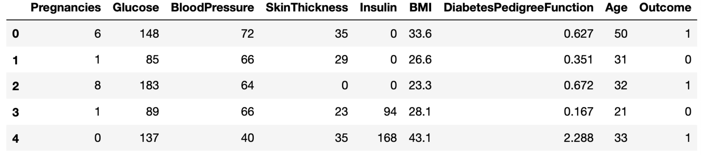

# 查看数据信息

diabetes_data.info(verbose=True)

<class 'pandas.core.frame.DataFrame'>

RangeIndex: 768 entries, 0 to 767

Data columns (total 9 columns):

Pregnancies 768 non-null int64

Glucose 768 non-null int64

BloodPressure 768 non-null int64

SkinThickness 768 non-null int64

Insulin 768 non-null int64

BMI 768 non-null float64

DiabetesPedigreeFunction 768 non-null float64

Age 768 non-null int64

Outcome 768 non-null int64

dtypes: float64(2), int64(7)

memory usage: 54.1 KB

我们从上面可以看到一共有768个数据，并且所有的特征和标签都是768个值，所有没有缺失数据。并且所有数据都是数值类型(int64 or float64)的数据。

# 数据描述

diabetes_data.describe()

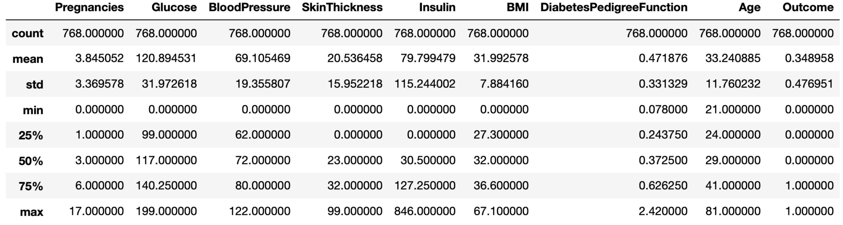

通过describe我们可以观察到数据的数量，平均值，标准差，最小值，最大值等数据。

# 数据形状

diabetes_data.shape

(768, 9)

# 查看标签分布

print(diabetes_data.Outcome.value_counts())

# 使用柱状图的方式画出标签个数统计

p=diabetes_data.Outcome.value_counts().plot(kind="bar")

0 500

1 268

Name: Outcome, dtype: int64

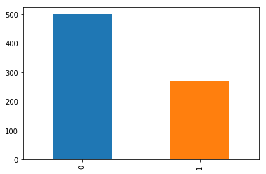

# 可视化数据分布

p=sns.pairplot(diabetes_data, hue = 'Outcome')

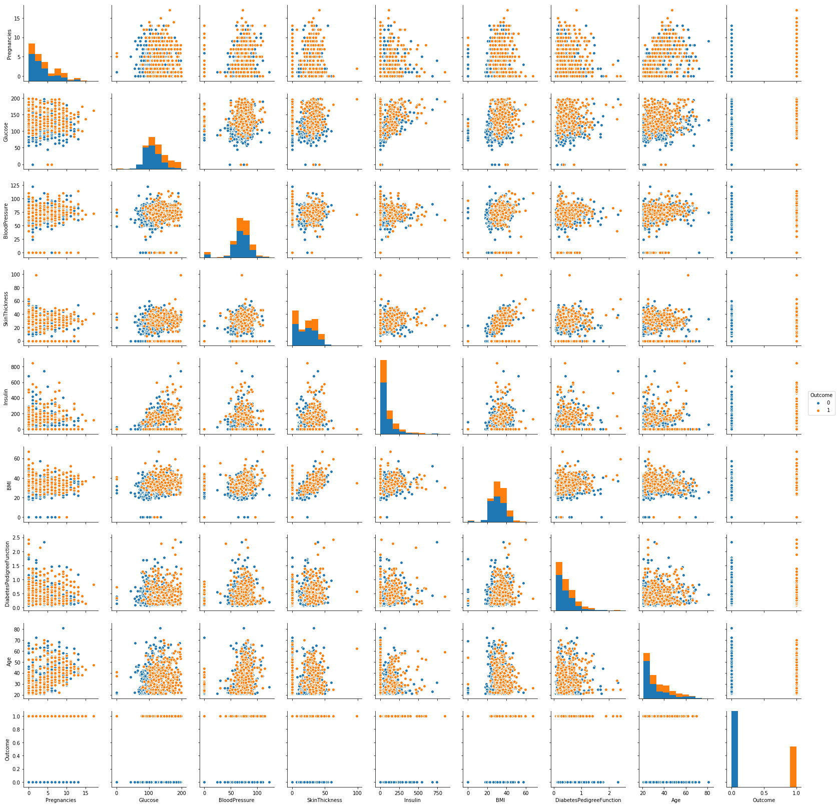

图片可能需要放大才能看清楚。这里画的图主要是两种类型，直方图和散点图。单一特征对比的时候用的是直方图，不同特征对比的时候用的是散点图，显示两个特征的之间的关系。观察数据分布我们可以发现一些异常值，比如Glucose葡萄糖，BloodPressure血压，SkinThickness皮肤厚度，Insulin胰岛素，BMI身体质量指数这些特征应该是不可能出现0值的。但是数据分布中却有很多0值。

# 把葡萄糖，血压，皮肤厚度，胰岛素，身体质量指数中的0替换为nan

colume = ['Glucose', 'BloodPressure', 'SkinThickness', 'Insulin', 'BMI']

diabetes_data[colume] = diabetes_data[colume].replace(0,np.nan)

# 查看数据空值情况

import missingno as msno

p=msno.bar(diabetes_data)

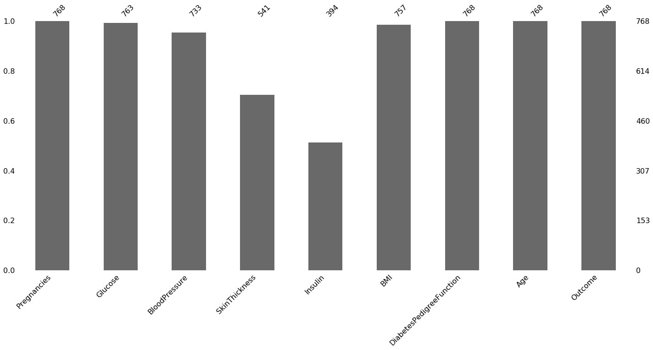

图中可以看到葡萄糖，血压，皮肤厚度，胰岛素，身体质量指数都是存在空值的，并且皮肤厚度和胰岛素中的空值特别多。

# 设定阀值

thresh_count = diabetes_data.shape[0]*0.8

# 若某一列数据缺失的数量超过20%就会被删除

diabetes_data = diabetes_data.dropna(thresh=thresh_count, axis=1)

p=msno.bar(diabetes_data)

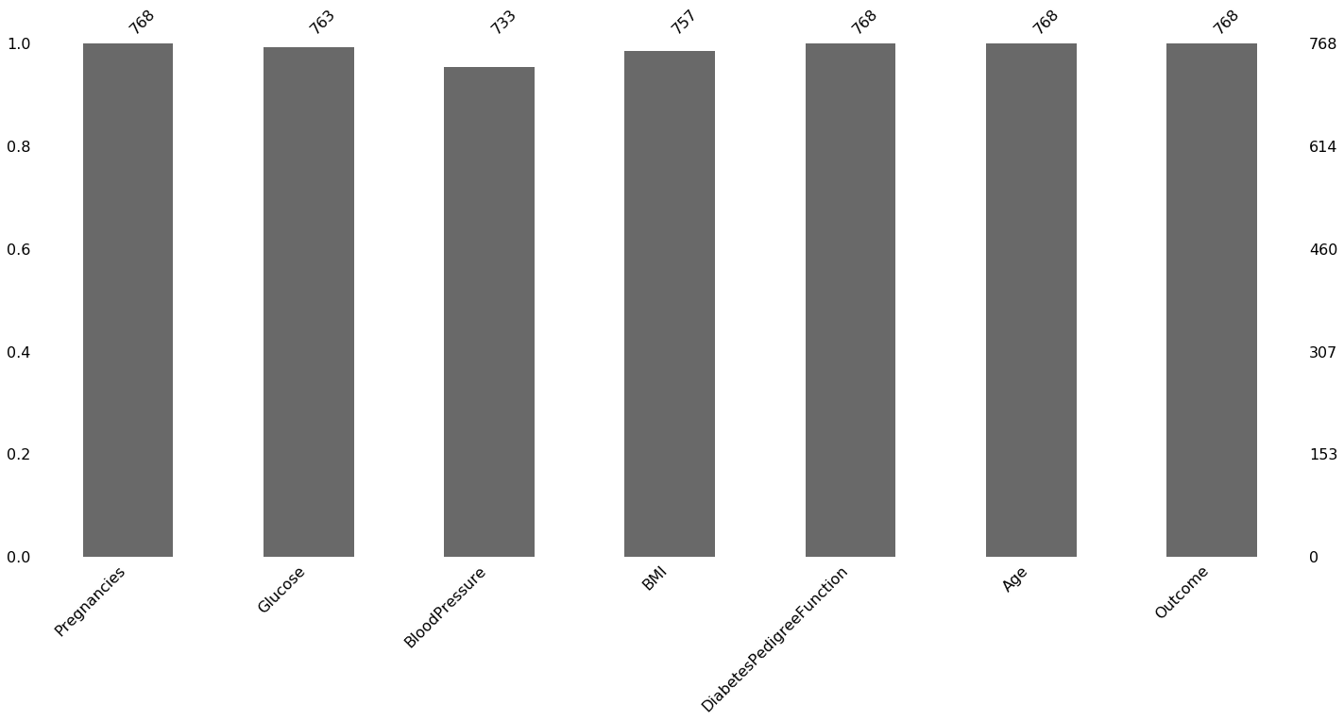

把空值超过20%的特征都去除掉之后，只剩下6个特征。

# 导入插补库

from sklearn.preprocessing import Imputer

# 对数值型变量的缺失值，我们采用均值插补的方法来填充缺失值

imr = Imputer(missing_values='NaN', strategy='mean', axis=0)

colume = ['Glucose', 'BloodPressure', 'BMI']

# 进行插补

diabetes_data[colume] = imr.fit_transform(diabetes_data[colume])

p=msno.bar(diabetes_data)

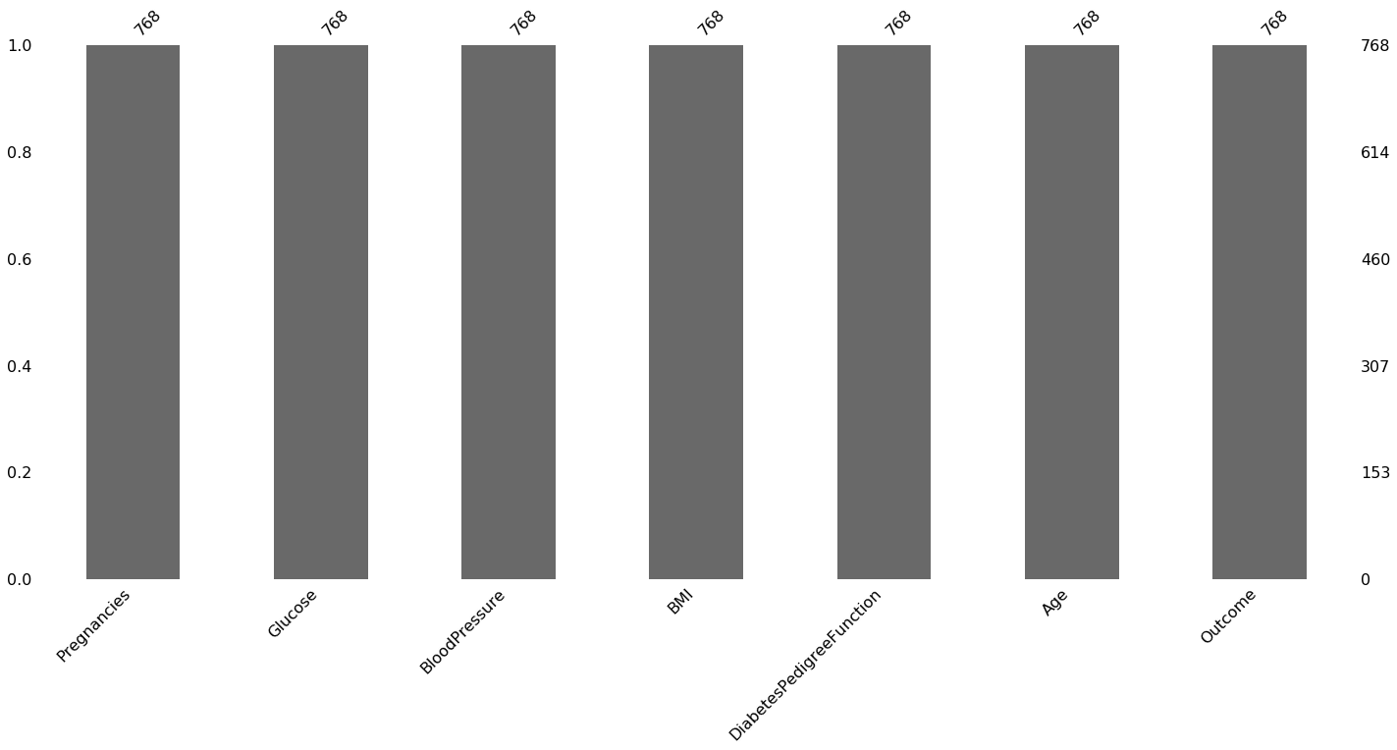

使用特征的平均值给特征中的缺失值进行填充，填充后所有的数据就没有空值了。

plt.figure(figsize=(12,10))

# 画热力图，数值为两个变量之间的相关系数

p=sns.heatmap(diabetes_data.corr(), annot=True)

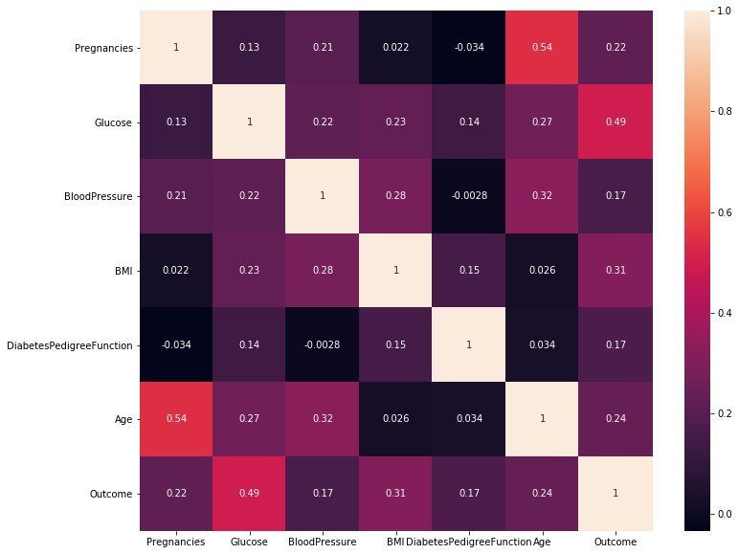

热力图可能也需要放大来看，它是表示两个数据之间的相关性，数值范围是-1到1之间，大于0表示两个数据是正相关的，小于0表示两个数据是负相关的，等于0就是不相关。我们可以看到有一条对角线上的数值都是1，两个数据如果是相同的两个数据，那么他们的相关系数就是1。并且这个相关系数矩阵是对称的。

我们可以观察到一些比较明显的特征，比如Age年龄跟Pregnancies怀孕次数有比较强的相关性，也就是说年龄越大怀孕次数就越多，或者怀孕次数越多年龄就越大，这应该是比较合理的一个情况。

糖尿病的标签Outcome和Glucose葡萄糖测试值正相关系数比较大，也就是说葡萄糖测试值比较高的话，那么就很可能患有糖尿病。

# 把数据切分为特征x和标签y

x = diabetes_data.drop("Outcome",axis = 1)

y = diabetes_data.Outcome from sklearn.model_selection import train_test_split

# 切分数据集，test_size=0.3表示30%为测试集。stratify=y表示切分后训练集和测试集中的数据类型的比例跟切分前y中的比例一致

# 比如切分前y中0和1的比例为1:2，切分后y_train和y_test中0和1的比例也都是1:2

x_train,x_test,y_train,y_test = train_test_split(x,y,test_size=0.3, stratify=y)

# 导入KNN算法

from sklearn.neighbors import KNeighborsClassifier

# 保存不同k值测试集准确率

test_scores = []

# 保存不同k值训练集准确率

train_scores = []

x_train_values = x_train.values

y_train_values = y_train.values

# 设置30个k值

k = 30

for i in range(1,k):

knn = KNeighborsClassifier(i)

knn.fit(x_train,y_train)

# 保存测试集准确率

test_scores.append(knn.score(x_test,y_test))

# 保存训练集准确率

train_scores.append(knn.score(x_train,y_train))

plt.title('k-NN Varying number of neighbors')

plt.plot(range(1,k),test_scores,label="Test")

plt.plot(range(1,k),train_scores,label="Train")

plt.legend()

plt.xticks(range(1,k))

plt.xlabel('k')

plt.ylabel('accuracy')

plt.show()

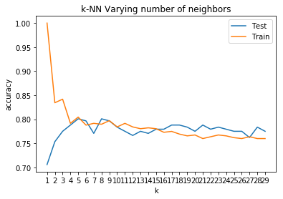

不同k值得到不同的准确率结果。

# 选择一个最好的k值作为模型参数

k = np.argmax(test_scores)+1

knn = KNeighborsClassifier(k)

knn.fit(x_train,y_train)

knn.score(x_test,y_test)

0.8138528138528138

from sklearn.metrics import confusion_matrix

from sklearn.metrics import classification_report

y_pred = knn.predict(x_test)

print(classification_report(y_pred, y_test))

precision recall f1-score support

0 0.88 0.84 0.86 157

1 0.69 0.76 0.72 74

micro avg 0.81 0.81 0.81 231

macro avg 0.79 0.80 0.79 231

weighted avg 0.82 0.81 0.82 231

macro avg：宏平均，所有类的算数平均数  
micro avg：分母就是输入分类器的预测样本个数，分子就是预测正确的样本个数  
weighted avg：加权平均，每个类别的权值为：类别suppot/总suppot

confusion = confusion_matrix(y_pred, y_test)

df_cm = pd.DataFrame(confusion)

sns.heatmap(df_cm, annot=True)

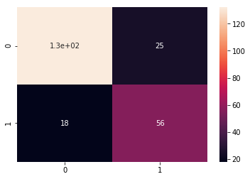

混淆矩阵，测试集中非糖尿病被预测为非糖尿病有130例，糖尿病被预测为糖尿病有56例，非糖尿病被预测为糖尿病有25例，糖尿病被预测为非糖尿病有18例子。